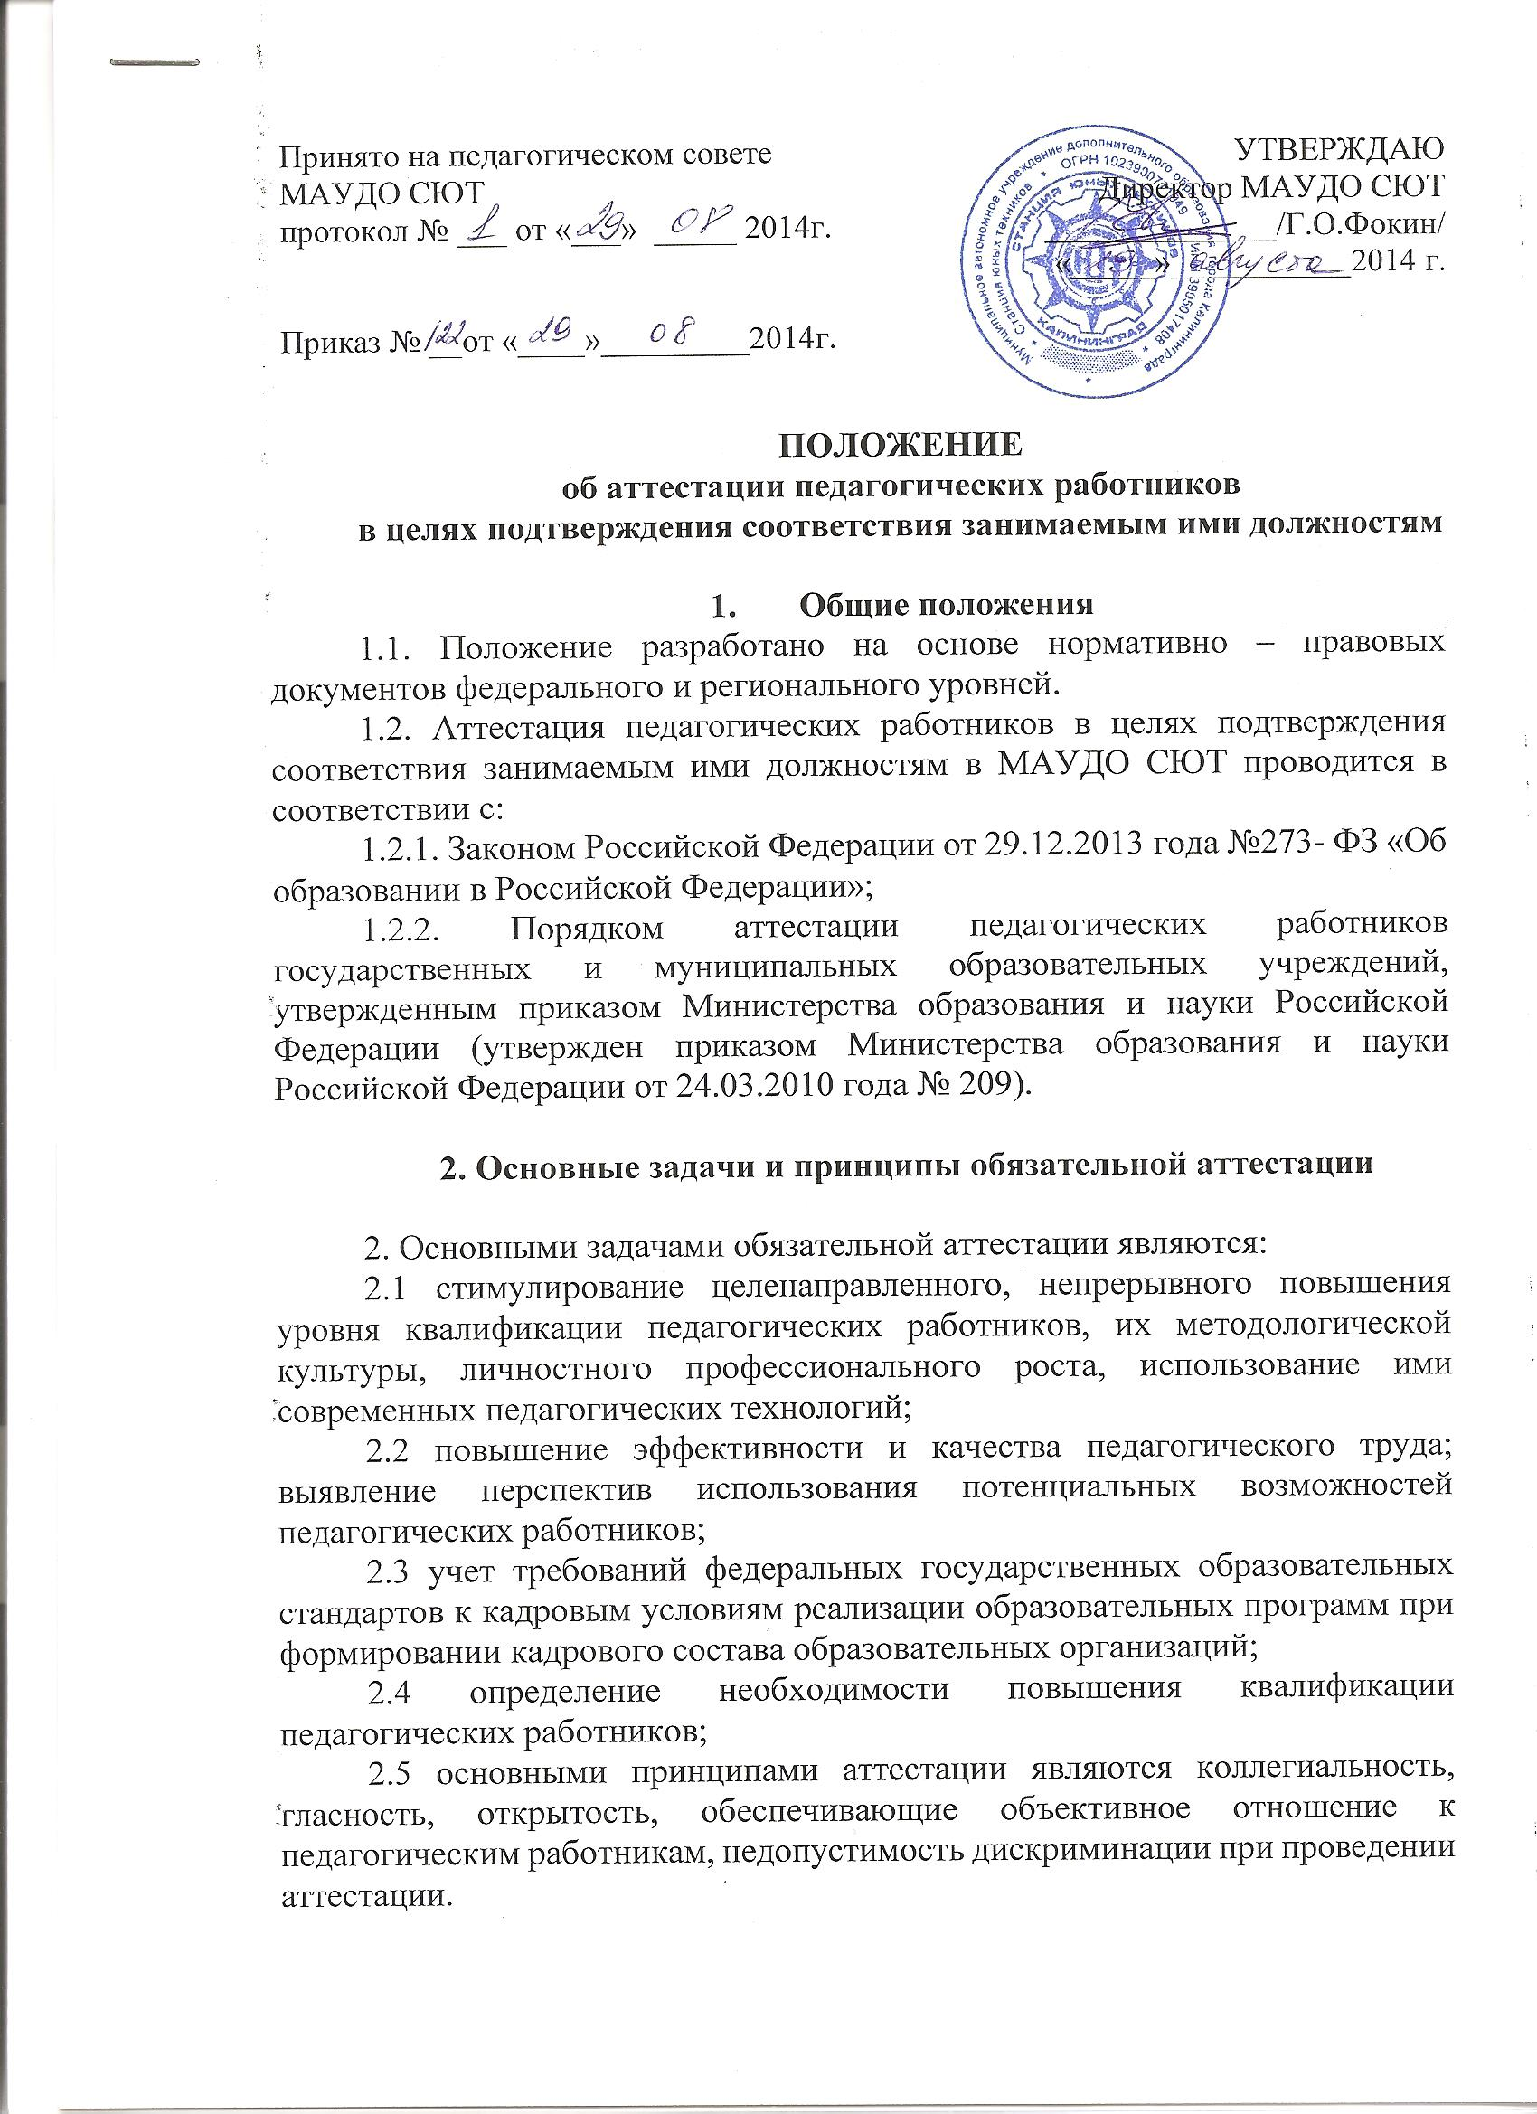

Принято на педагогическом совете  МАУДО СЮТ  протокол № ___ от «___» _____ 2014г.  Приказ № __от «____»_________2014г. | УТВЕРЖДАЮ  Директор МАУДО СЮТ  ______________/Г.О.Фокин/  «_____»___________2014 г.

Положение
об аттестации педагогических работников
в целях подтверждения соответствия занимаемым ими должностям

- Общие положения
1.1. Положение разработано на основе нормативно – правовых документов федерального и регионального уровней.
1.2. Аттестация педагогических работников в целях подтверждения соответствия занимаемым ими должностям в МАУДО СЮТ проводится в соответствии с:
1.2.1. Законом Российской Федерации от 29.12.2013 года №273- ФЗ «Об образовании в Российской Федерации»;
1.2.2. Порядком аттестации педагогических работников государственных и муниципальных образовательных учреждений, утвержденным приказом Министерства образования и науки Российской Федерации (утвержден приказом Министерства образования и науки Российской Федерации от 24.03.2010 года № 209).

2. Основные задачи и принципы обязательной аттестации

2. Основными задачами обязательной аттестации являются:
2.1 стимулирование целенаправленного, непрерывного повышения уровня квалификации педагогических работников, их методологической культуры, личностного профессионального роста, использование ими современных педагогических технологий;
2.2 повышение эффективности и качества педагогического труда; выявление перспектив использования потенциальных возможностей педагогических работников;
2.3 учет требований федеральных государственных образовательных стандартов к кадровым условиям реализации образовательных программ при формировании кадрового состава образовательных организаций;
2.4 определение необходимости повышения квалификации педагогических работников;
2.5 основными принципами аттестации являются коллегиальность, гласность, открытость, обеспечивающие объективное отношение к педагогическим работникам, недопустимость дискриминации при проведении аттестации.

3. Категории педагогических работников, подлежащих обязательной аттестации

  - Аттестация педагогических работников в целях подтверждения соответствия занимаемым ими должностям должна проводиться один раз в 5 лет на основе оценки профессиональной деятельности аттестационными комиссиями, самостоятельно формируемыми образовательными организациями.
  - Аттестации в целях подтверждения соответствия занимаемым ими должностям подлежат педагогические работники, не имеющие квалификационных категорий (первой и высшей).
  - Аттестация педагогических работников в целях подтверждения соответствия занимаемым ими должностям является обязательной, если они не имеют квалификационной категории. Отказ работника от прохождения аттестации относится к нарушению трудовой дисциплины.
  - Аттестации не подлежат:
3.4.1 педагогические работники, проработавшие в занимаемой должности менее двух лет;
3.4.2 беременные женщины;
3.4.3 женщины, находящиеся в отпуске по беременности и родам;
3.4.4 женщины, находящиеся в отпуске по уходу за ребенком до достижения им возраста трех лет;
3.4.5 педагогические работники, имеющие вторую квалификационную категорию, в течение срока ее действия.
    - Аттестация в целях подтверждения соответствия занимаемым должностям в отношении работников, указанных в п.п. 3.4.3 и 3.4.4, возможна не ранее, чем через два года после их выхода из указанных отпусков.
3.4.7. В отношении педагогических работников, подлежащих аттестации в целях подтверждения соответствия занимаемой должности, в соответствии со сроками прохождения аттестации, в образовательной организации должен издаваться распорядительный акт, определяющий список педагогических работников, подлежащих аттестации в целях определения соответствия занимаемой должности, сроки подготовки представлений, а так же лиц, ответственных за подготовку представлений.

4.Основания и сроки аттестационных процедур

4.1. Основанием для проведения аттестации педагогических работников в целях подтверждения соответствия занимаемым ими должностям является представление работодателя (далее - представление), содержащее мотивированную всестороннюю и объективную оценку профессиональных, деловых качеств педагогического работника, результатов его профессиональной деятельности на основе квалификационной характеристики по занимаемой должности, информацию о прохождении педагогическим работником повышения квалификации, в том числе по направлению работодателя, за период, предшествующий аттестации, сведения о результатах предыдущей аттестации.
4.2. Руководитель МАУДО СЮТ должен под роспись ознакомить педагогического работника с представлением не позднее, чем за месяц до дня проведения аттестации.
4.3. После ознакомления с представлением педагогический работник имеет право представить в аттестационную комиссию собственные сведения, характеризующие его трудовую деятельность за период с даты предыдущей аттестации (при первичной аттестации – с даты поступления на работу), а так же заявление с соответствующим обоснованием в случае несогласия с представлением работодателя.
4.4. Отказ педагогического работника от подписи, свидетельствующей об ознакомлении с представлением, должен оформляться путем составления работодателем соответствующего акта, в котором указывается место его составления, дата, время, фамилии и должности лиц, в присутствии которых составлен акт (не менее трех).
4.5. Один экземпляр акта необходимо вручить работнику, в отношении которого он составлен, сделав об этом отметку в акте. Присутствующие при составлении акта лица еще раз расписываются под фактом о вручении акта работнику.
4.6. Если педагогический работник выполняет педагогическую работу в разных должностях и ни по одной из них не имеет квалификационной категории, то представление может содержать мотивированную всестороннюю и объективную оценку профессиональных, деловых качеств педагогического работника, результатов его профессиональной деятельности по всем должностям, в которых выполняется педагогическая работа.
4.7. Руководитель МАУДО СЮТ должен направить в Аттестационную комиссию следующие документы:
4.7.1 представление на педагогического работника в соответствии с квалификационными характеристиками должностей работников образования, утвержденными приказом Министерства здравоохранения и социального развития Российской Федерации от 26.08.2010 года № 761 (Приложение 1);
4.7.2 аттестационный лист, заполненный до 7 пункта (Приложение 2);
4.7.3 копию аттестационного листа, подтверждающего результаты предыдущей аттестации (если имеется);
4.7.4 копии удостоверений о повышении квалификации педагогического работника за аттестационный период.
4.8. Информация о дате, месте и времени проведения квалификационного испытания должна письменно доводиться руководителем образовательной организации до сведения педагогических работников, подлежащих аттестации, не позднее, чем за месяц до ее начала.
4.9. Процедура аттестации педагогического работника в целях подтверждения соответствия занимаемой им должности в отношении данного работника должна закончиться в день проведения квалификационных испытаний в письменной форме.

- Формы письменного квалификационного испытания
и порядок его проведения

5.1. Аттестация педагогических работников в целях подтверждения соответствия занимаемой должности проводится посредством прохождения педагогическими работниками квалификационных испытаний по вопросам, связанным с осуществлением ими педагогической деятельности по занимаемой должности.
5.2. Квалификационные испытания – это процедура оценки уровня профессиональной компетентности педагогических работников, которая предусматривает выполнение заданий в письменной форме.
5.3. Основные задачи письменных квалификационных испытаний:
5.3.1 оценка уровня сформированности профессиональных педагогических компетенций;
5.3.2 подтверждение соответствия (несоответствия) уровня профессиональной компетентности педагогических работников занимаемой должности.
5.4. В случае, если педагогический работник преподает два и более предметов (специальностей) право выбора сдачи одного предмета (специальности) остается за аттестуемым.
5.5. Квалификационные испытания проводятся Аттестационной комиссией, самостоятельно сформированной муниципальной образовательной организацией.
5.6. Письменное квалификационное испытание проводится в форме экзамена, который состоит из 50 заданий по 5 направлениям:
- знание законов и нормативных правовых актов в сфере образования – 5 вопросов;
- знание теоретических основ по одному из преподаваемых предметов – 12 вопросов;
- знание теоретических основ методики преподавания предмета и современных технологий обучения и воспитания – 12 вопросов;
- знание теоретических основ педагогики, психологии, возрастной физиологии 10 вопросов;
- определение уровня ИКТ – компетентности – 11 вопросов.
Максимальное время экзамена - 2 часа на одного педагогического работника.
5.7. Сроки проведения квалификационных испытаний устанавливаются Аттестационной комиссией.
5.8. Для проведения аттестации педагогических работников в целях подтверждения соответствия педагогических работников занимаемым ими должностям в образовательной организации должен издаваться приказ, в котором:
5.8.1 определяется место проведения квалификационных испытаний, оснащенное необходимым оборудованием для проведения экзамена;
5.8.2 назначается ответственный за проведение квалификационных испытаний, а так же специалист, обеспечивающий техническую поддержку при проведении квалификационного испытания в форме экзамена.
5.9. Ответственный за проведение квалификационных испытаний должен:
5.9.1 проинформировать руководителя муниципальной образовательной организации о дате и времени квалификационных испытаний;
5.9.2 подготовить аудиторию для проведения квалификационных испытаний;
5.9.3 провести инструктаж педагогических работников о порядке проведения квалификационных испытаний до начала процедуры аттестации;
5.9.4 предоставить в Аттестационную комиссию работы, выполненные педагогами в ходе квалификационных испытаний, результаты сдачи квалификационных испытаний в форме экзамена.
5.10. Во время квалификационного испытания аттестуемые не вправе общаться друг с другом, свободно перемещаться по аудитории, пользоваться мобильными телефонами и иными средствами связи и справочными материалами.

6. Подведение итогов аттестации

6.1. Результаты сдачи квалификационных испытаний в форме экзамена обрабатываются автоматически и предоставляются ответственным за проведение квалификационных испытаний Аттестационной комиссии в течение 2 дней.
6.2. По результатам прохождения квалификационного испытания Аттестационная комиссия должна принять одно из следующих решений:
6.2.1 соответствует занимаемой должности (указывается должность работника) при условии, если аттестуемый набрал количество баллов, составляющее 70% и более (до 100%) от максимально возможного количества баллов;
6.2.2 не соответствует занимаемой должности (указывается должность работника) при условии, если аттестуемый набрал количество баллов, составляющее менее 70% от максимально возможного количества баллов.
6.3. Решение Аттестационной комиссии оформляется протоколом и заносится в аттестационный лист педагогического работника, который должен быть оформлен в трех экземплярах.
6.4. Аттестационные листы подписывает председатель Аттестационной комиссии и секретарь.
6.4. Аттестационные листы и копия протокола в течение 3 дней со дня принятия решения Аттестационной комиссией должны быть направлены руководителю МАУДО СЮТ для издания распорядительного акта об установлении соответствия (не соответствия) занимаемой должности педагогического работника.
6.5. Руководитель МАУДО СЮТ в течение 3 дней с момента поступления копии протокола заседания Аттестационной комиссии должен издать распорядительный акт об установлении соответствия (не соответствия) занимаемой должности педагогического работника.
6.6. Реквизиты приказа необходимо внести в аттестационный лист.
6.7. Педагогический работник должен быть ознакомлен с аттестационным листом под роспись, затем 1 экземпляр – вручается педагогическому работнику, 1 - вкладывается в аттестационное дело, 1 – в личное дело.
6.8. Результаты аттестации педагогический работник вправе обжаловать в соответствии с законодательством Российской Федерации.

